רבייה ביצוריים חיים
השנה היא 2206. מייד אחרי מטר המטאורים והשלום האוניברסאלי. בימים אלה נעים בני האדם ברחבי הגלקסיה, מבקרים ומארחים מבקרים שחיים בכוכבים אחרים.
במסגרת כנס לשיתוף פעולה בין מדענים מכוכבים שונים הגיעה קבוצת מדענים מכוכב רחוק (ZN890) לכדור הארץ ללמוד על החיים ודרכי הרבייה בכדור הארץ.
החוצנים נדהמו לגלות כי בכדור הארץ דרכי הרבייה שונות מאלה הקיימות בכוכב ZN890.

מבין כל בתי הספר ברחבי כדור הארץ נבחרנו ללוות את משלחת החוצנים וללמדם על תהליך הרבייה ביצורים חיים על פני כדה"א.

המשימה שלכם, מדענים צעירים,
ללוות את מדעני החוצנים
במעקב אחר דרכי הרבייה.
הצגת המשימה
על מנת לעמוד במשימה עליכם לקרוא היטב את קטע המידע (רצוי לקרוא אותו פעמיים)
ולאחר מכן לבצע את המשימה המופיעה בסופו.
עבודה נעימה ובהצלחה!

בחצר ביתו של אופיר הופיע יום אחד קיפוד. אופיר עקב אחריו וגילה את מחילתו בסמוך לעץ הזית. סקרנותו גברה ואופיר החל לבלות לילות רבים בתצפית על המחילה. לילה אחד הגיחו מהמחילה ארבעה גורי קיפודים כבני שלושה שבועות. אופיר הסקרן פנה לעיין בספרים ולהפתעתו גילה שהקיפוד שייך למחלקת היונקים. בארץ חיים שלושה מיני קיפודים באזורים שונים. הקיפוד המצוי חי באזור הים-התיכון. הקיפוד מתרבה ברבייה זוויגית.
ברבייה זוויגית מוצא הצאצאים מזוג הורים. הצאצא מתפתח מהתלכדות שני תאי מין (נקבי וזכרי).
רבייה זוויגית מתקיימת כמעט בכל היצורים הרב תאיים (האדם, בעלי החיים, הצמחיים) וגם ביצורים חד תאיים. תהליך הרבייה שלהם כרוך ביצירת תאי רבייה ובהתלכדות שלהם.
הצאצאים הנוצרים דומים אך לא זהים בתכונותיהם להוריהם. התכונות מועברות מהורים לצאצאים באמצעות החומר התורשתי שבתאי הרבייה.
נקבת הקיפוד המצוי יכולה להמליט עד שתי המלטות בשנה ובכל המלטה כחמישה גורים.
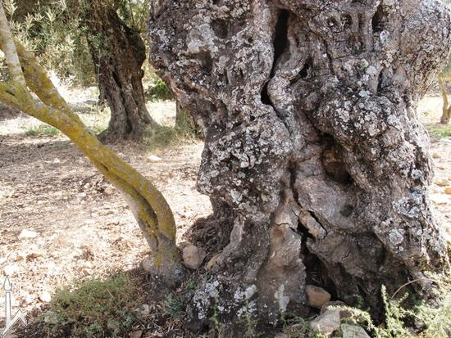
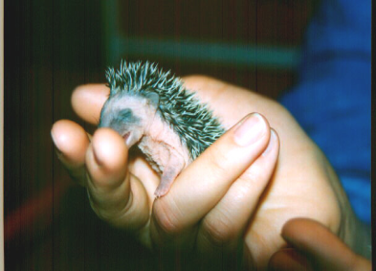
לעץ הזית העומד בקרבת המחילה של הקיפוד שמורה פינה חמה בליבו של אופיר, מאז שהיה ילד קטן ונהג לטפס על העץ ולחלום שזהו עץ עתיק ימים, מלא רזים ואגדות. גם על עץ זה החליט אופיר לקרוא וכך גילה שעץ הזית מצוי באזור הים התיכון ותורבת עוד בימי קדם. בעבר היו מרבים את הזית באמצעות קטע של בסיס הגזע שממנו בוקעים ניצנים ושורשים. דרך רבייה זו נקראת רבייה אל-זוויגית.
רבייה אל זווגית קיימת בעיקר בצמחים ובייצורים חד תאים, אך קיימת גם במינים אחדים של בעלי חיים, לדג': אלמוגים. ביצורים בהם קיימת הרבייה האל-זוויגית מתקיימת לרוב גם רבייה זוויגית.
בתהליך הרבייה האל זווגית מתפתחים צאצים מתאים של פרט אחד, והם זהים בתכונותיהם התורשתיות לפרט שממנו נוצרו. הרבייה מבוססת על חלוקה של תאים.
היום, מרבים את עצי הזיתים בעיקר באמצעות זרעים, שהם תוצרים של רבייה זוויגית.

עזרו לחוצנים להבין אילו סוגי רבייה קיימים ביצורים החיים על פני כדה"א.
א. השוו בין שני סוגי הרבייה המופיעים בקטע שקראתם וארגנו את המידע בטבלה:
קריטריון להשוואה | רבייה זוויגית | רבייה אל זוויגית
1. אצל אלו יצורים חיים מתקיימת?
2. מספר הורים

3. הצאצא דומה / שונה מההורים

4. האם קיימים תאי רבייה?
אם כן כמה?
5.הגדרה (הגדר במילים שלך)

חידה:
החוצנים שהגיעו לכדה"א גילו תופעה מעניינת הנוגעת לרבייה של מרבית היצורים על פני כדה"א, עזרו לחוצנים להבין את התופעה:
במהלך הרבייה הזוויגית מתרחשים תהליכים רבים ומורכבים, הדורשים השקעה רבה של אנרגיה, הן ברמת היצור כולו והן ברמת תאי גופו המשתתפים בתהליך.
והנה, למרות שלכאורה נראית צורת הרבייה האל-זוויגית כל כך חסכונית ויעילה, דווקא הרבייה הזוויגית, ה"בזבזנית", נעשתה נפוצה כל כך בעולם החי.
החוצנים לא הצליחו להבין מה עושה את הרבייה הזוויגית לכל כך נפוצה בקרב היצורים החיים על פני כדה"א? (מהו היתרון בסוג רבייה זה?)
_________________________________________________________________________________________________________________________________________________________________________________
אם הרבייה המינית כה מוצלחת, הסבירו כיצד בכל זאת לא נכחדו מן העולם במהלך האבולוציה היצורים המתרבים ברבייה אל-מינית? (מהו בכל זאת היתרון בסוג רבייה זה?)
______________________________________________________________________________________________________________________
עבודה נעימה ☺

